湖北省消防救援总队训练与战勤保障支队
2023年度部门决算

二〇二四年八月

目 录

第一部分 湖北省消防救援总队训练与战勤保障支队概况
一、部门职责
二、机构设置

第二部分 湖北省消防救援总队训练与战勤保障支队2023年度部门决算表
一、收入支出决算总表
二、收入决算表
三、支出决算表
四、财政拨款收入支出决算总表
五、一般公共预算财政拨款支出决算表
六、一般公共预算财政拨款基本支出决算明细表
七、一般公共预算财政拨款“三公”经费支出决算表
八、政府性基金预算财政拨款收入支出决算表
九、国有资本经营预算财政拨款支出决算表

第三部分 湖北省消防救援总队训练与战勤保障支队2023年度部门决算情况说明
一、收入支出决算总体情况说明
二、收入决算情况说明
三、支出决算情况说明
四、财政拨款收入支出决算总体情况说明
五、一般公共预算财政拨款支出决算情况说明
六、一般公共预算财政拨款基本支出决算情况说明
七、一般公共预算财政拨款“三公”经费支出决算情况说明
八、机关运行经费支出说明
九、政府采购支出说明
十、国有资产占用情况说明
十一、预算绩效情况说明

第四部分 名词解释

第一部分 湖北省消防救援总队训练与战勤保障支队概况

一、部门职责
湖北省消防救援总队训练与战勤保障支队主要职责:主要承担教学、培训、会议、比武竞赛等服务保障职责，以及全省物资储备、灭火救援和特别重大灾害事故应急战勤保障任务。
二、机构设置
湖北省消防救援总队训练与战勤保障支队为湖北省消防救援总队附属单位，下设办公室、政治工作科、教学训练科、教务科、后勤科、学员管理科六个部门，四个经费结算部门鉴定站、机动支队、新训大队、公共部门。2023年指战员编制人数50人，实有人数45人，其中：干部26人、消防员19人。

第二部分 湖北省消防救援总队训练与战勤保支队2023年度部门决算表

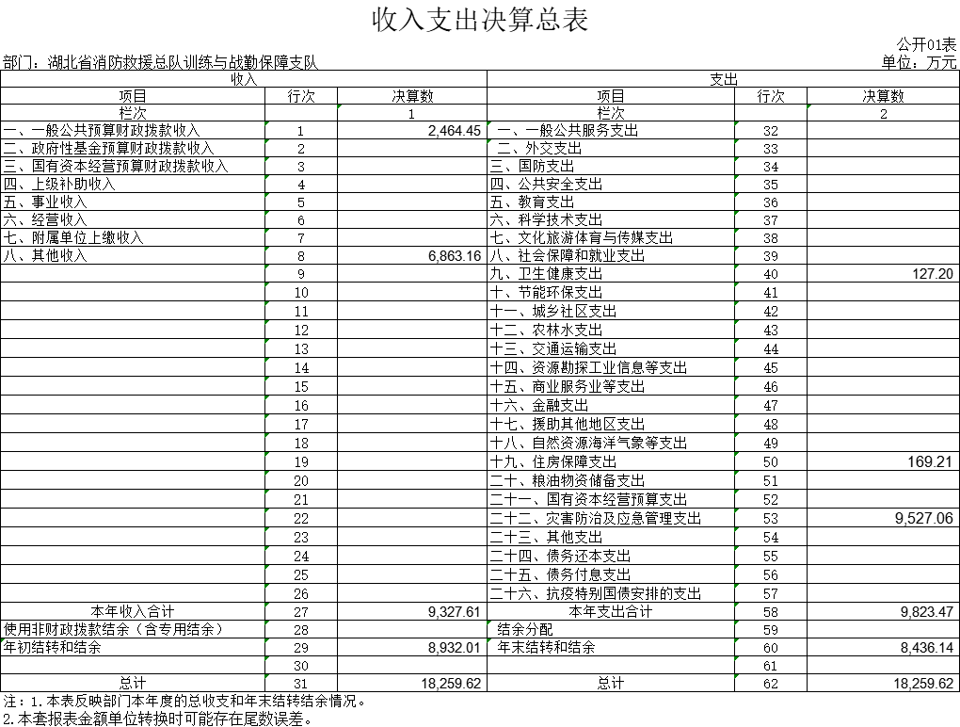

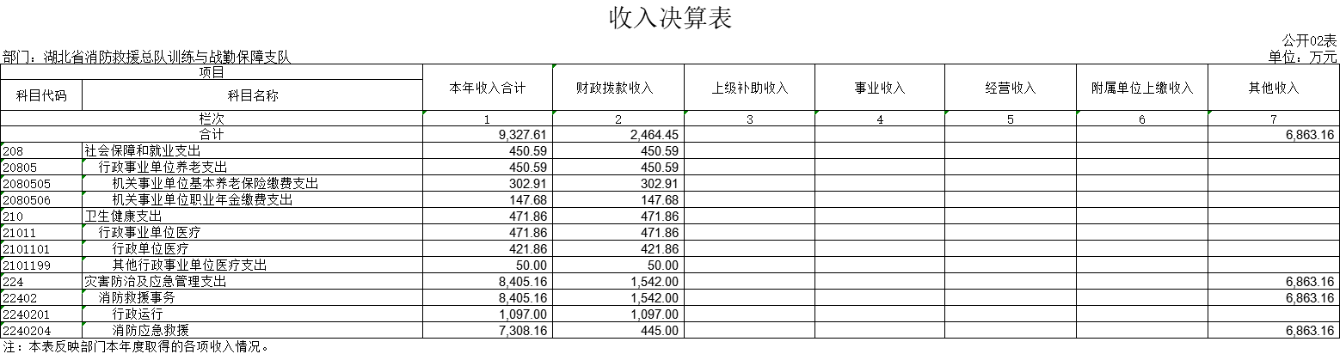

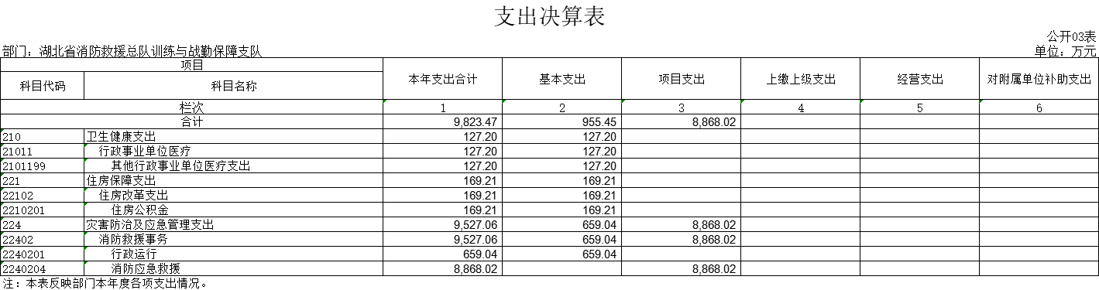

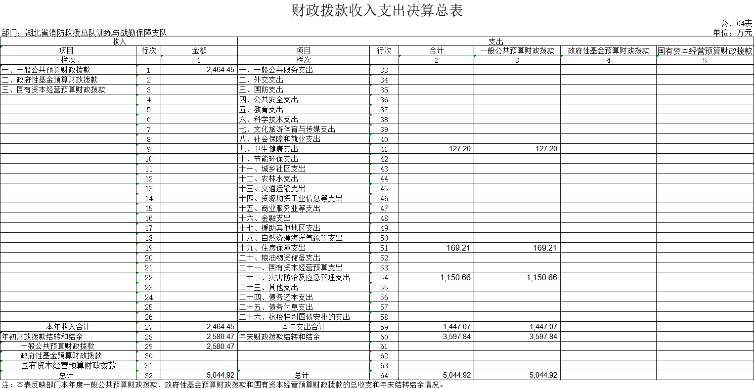

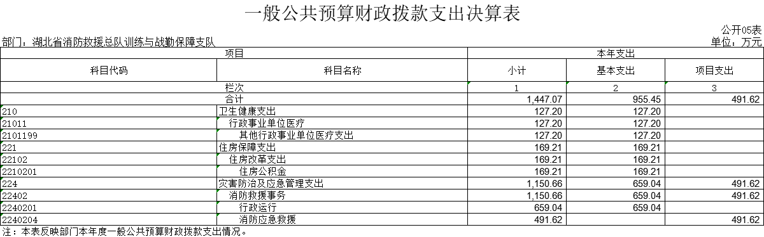

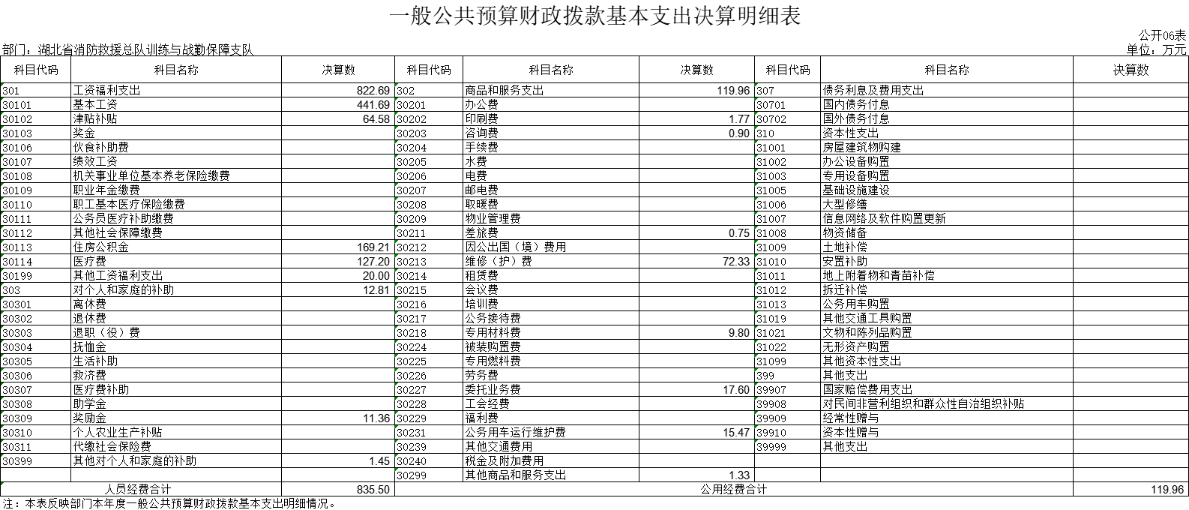

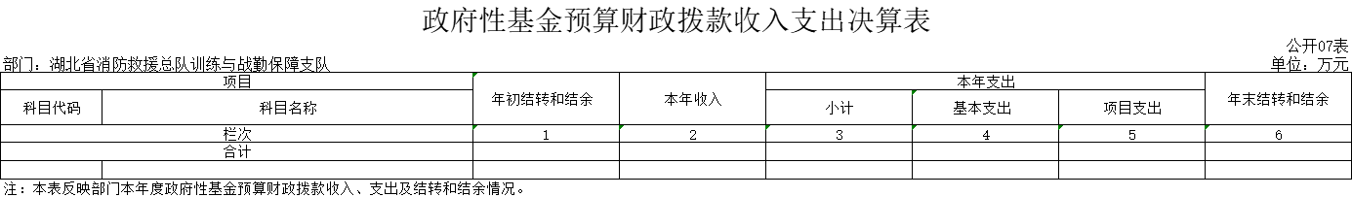

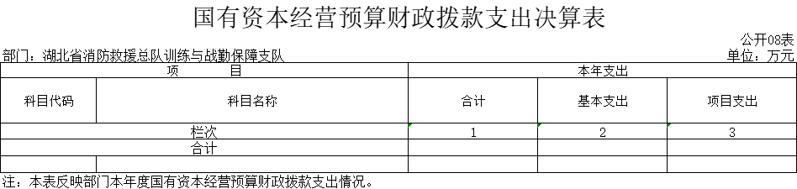

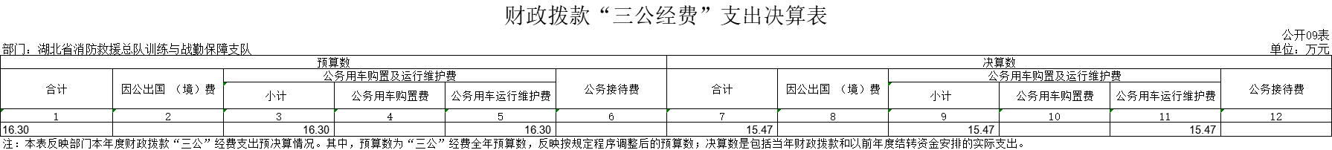

第三部分 湖北省消防救援总队训练与战勤保障支队2023年度部门决算情况说明

一、收入支出决算总体情况说明
2023年度湖北省消防救援总队训练与战勤保障支队收、支总计18259.62万元，与2022年度相比，收、支总计减少1957.34万元，减少9.68%，主要是2023年申领的中央财政拨款金额减少了人员经费、住房保障支出等预算，安排的非财政资金中日常运维预算支出也有所减少。
图1：收、支决算总计变动情况
（单位:万元）

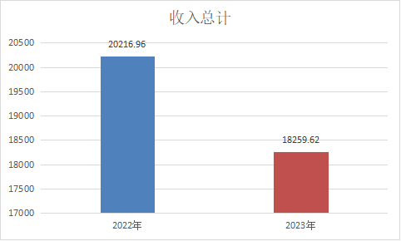

二、收入决算情况说明
本年收入合计9327.61万元，其中：财政拨款收入2464.45万元，占26.42%；其他收入6863.16万元，占73.58%。
图2：收入决算

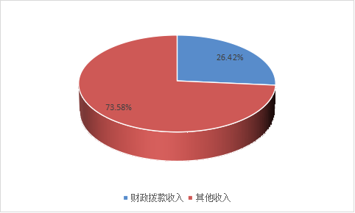

三、支出决算情况说明
本年支出合计9823.47万元，其中：基本支出955.45万元，占9.73%；项目支出8868.02万元，占90.27%。
图3：支出决算

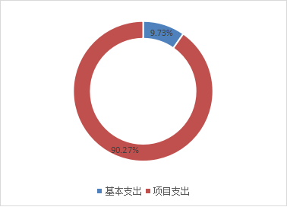

四、财政拨款收入支出决算总体情况说明
2023年度财政拨款收、支总计5044.92万元。与2022年度相比，财政拨款收、支总计增加22.53万元，增加0.45%，主要是2023年卫生健康支出有所增加。
图4：财政拨款收、支决算总计变动情况
（单位：万元）

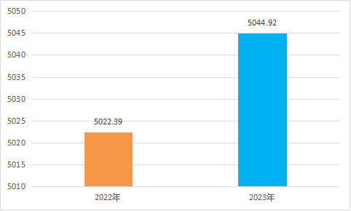
五、一般公共预算财政拨款支出决算情况说明
（一）财政拨款支出决算总体情况
2023年度财政拨款支出1447.07万元，占本年支出的4.73%。与2022年度相比，财政拨款支出减少894.85万元，减少38.21%，主要是行政运行支出大幅减少，优先使用非财政资金安排支出。

图5：财政拨款支出决算变动情况
（单位:万元）

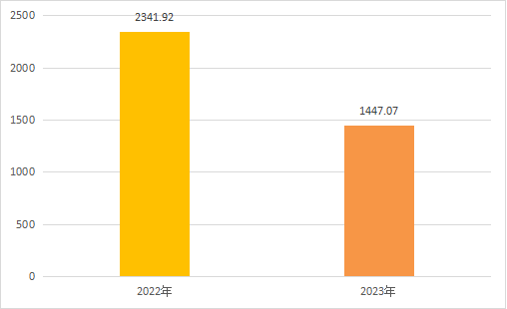

（二）财政拨款支出决算结构情况
2023年度财政拨款支出1447.07万元，主要用于以下方面：卫生健康（类）支出127.2万元，占8.79%；住房保障（类）支出169.21万元，占11.69%；灾害防治及应急管理（类）支出1150.66万元，占79.52%。
图6：财政拨款支出决算结构

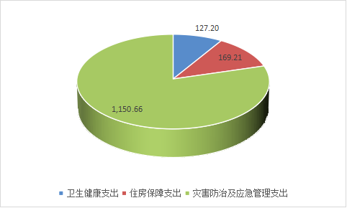

（三）财政拨款支出决算具体情况
2023年度财政拨款支出年初预算为4521.37万元，支出决算为1447.07万元，完成年初预算的32%。其中：
1.社会保障和就业支出（类）行政事业单位养老支出（款）机关事业单位基本养老保险缴费支出（项）。年初预算为492.29万元，支出决算为0万元，完成年初预算0%。决算数小于年初预算数的主要原因是养老保障政策未落实，相关经费未支出。
2.社会保障和就业支出（类）行政事业单位养老支出（款）机关事业单位职业年金缴费支出（项）。年初预算为246.15万元，支出决算为0万元，完成年初预算的0%。决算数小于年初预算数的主要原因是养老保障政策未落实，相关经费未支出。
3.健康支出（类）行政事业单位医疗（款）其他行政事业单位医疗支出（项）。年初预算为199.67万元，支出决算为127.2万元，完成年初预算的63.71%。决算数小于年初预算数的主要原因是支队因新训消防员培训人数减少医疗费支出减少。
4.健康支出（类）行政事业单位医疗（款）行政单位医疗（项）。年初预算为265万元，支出决算为0万元，完成年初预算的0%。决算数小于年初预算数的主要原因是养老保障政策未落实，相关经费未支出。
5.住房保障（类）住房改革（款）住房公积金（项）。年初预算为299.31万元，支出决算为169.21万元，完成年初预算的56.53%。决算数小于年初预算数的主要原因是由我单位保障的新入职消防员较往年人数减少。
6.灾害防治及应急管理（类）消防事务（款）行政运行（项）。
年初预算为1622.84元，支出决算为659.04万元，完成年初预算的40.61%。决算数小于年初预算数的主要原因是支队承担全省新入职消防员培训任务，培训期间人员经费由我支队保障。但因为国家综合性消防救援队伍养老保险和医疗保险等政策未出台，职工养老保险缴费及职业年金无法缴纳，支队本级人员集体转制时的养老保险等费用未支出。
7.灾害防治及应急管理（类）消防事务（款）消防应急救援（项）。年初预算为1396.11万元，支出决算为491.62万元。完成年初预算的35.21%。决算数小于年初预算数的主要原因是集体退役经费相关经费未支出。
六、一般公共预算财政拨款基本支出决算情况说明
2023年度财政拨款基本支出955.45万元，其中：人员经费835.49万元，主要包括基本工资、津贴补贴、奖金、绩效工资、机关事业单位基本养老保险缴费、职业年金缴费、职工基本医疗保险缴费、其他社会保障缴费、住房公积金、医疗费、其他工资福利支出、退职（役）费、抚恤金、生活补助、救济费、奖励金、其他对个人和家庭的补助；
公用经费119.96万元，主要包括办公费、印刷费、咨询费、手续费、水费、电费、邮电费、物业管理费、差旅费、维修（护）费、会议费、培训费、专用材料费、被装购置费、专用燃料费、劳务费、委托业务费、工会经费、公务用车运行维护费、其他商品和服务支出、专用设备购置、信息网络及软件购置更新、其他支出。
七、一般公共预算财政拨款“三公”经费支出决算情况说明
（一）“三公”经费财政拨款支出决算总体情况说明
2023年度“三公”经费财政拨款支出预算为16.3万元，支出决算为15.47万元，完成预算的94.91%。决算数小于预算数的主要原因是认真贯彻落实中央“八项规定”精神和“过紧日子”要求，从严控制“三公”经费开支。
（二）“三公”经费财政拨款支出决算具体情况说明
1.因公出国（境）费。预算为0万元，支出决算为0万元。
2.公务用车购置及运行费：预算为16.3万元，支出决算为15.47万元。公务用车运行：支出决算为15.47万元。主要是维修费、车辆保养等支出。截至2023年12月31日，单位公务用车保有量为12辆。
3.公务接待费：预算为0万元，支出决算为0万元，完成预算的0%，根据实际情况本年度未安排公务交流活动。
八、机关运行经费支出说明
湖北省消防救援总队训练与战勤保障支队2023年度机关运行经费支出119.96元，比2022年减少64.29万元。主要原因是因机动支队基本建设完成资金需求减少。
九、政府采购支出说明
湖北省消防救援总队训练与战勤保障支队2023年度政府采购支出总额897.62万元，其中：政府采购货物支出512.77万元、政府采购工程支出193.05万元、政府采购服务支出191.8万元。授予中小企业合同金额871.98万元，占政府采购支出总额97.14%，其中：授予小微企业合同金额871.98万元，占中小企业合同金额的100%。
十、国有资产占用情况说明
截至2023年12月31日，消防救援队伍共有车辆21辆，其中：执法执勤用车12辆、特种专业技术用车9辆，单价100万元以上专用设备7台（套）。
十一、预算绩效情况说明
（一）预算绩效管理工作开展情况
根据预算绩效管理要求，我支队组织对2023年度一般公共预算项目支出全面开展绩效自评，其中，二级项目1个，共涉及资金445万元，占一般公共预算项目支出总额的100%。
组织对“服装护具及伙食补助”项目开展了部门评价，涉及一般公共预算支出445万元，上述项目由支队领导组织开展绩效评价。从评价情况来看，该项目投入合理，过程管理规范，产出基本达到预定目标，项目实施效果显著，项目的实施有利于推进消防救援队伍人员素质体能建设发展。
（二）部门决算中项目绩效自评结果
1．服装护具及伙食补助项目绩效自评综述：根据年初设定的绩效目标，项目自评得分为99.1分。项目全年预算数536.33万元，执行数为487.13万元，完成预算的90.8%。
项目绩效目标完成情况：依据人员实力和伙食费补助标准，保障了消防救援人员饮食需要。发现的问题及原因：受市场影响采购的部分菜品尚未达到标准要求，没有完全按照标准为消防救援人员提供高营养需求。下一步改进措施：时事跟进采购流程，确保按标准及时为消防员供应更健康营养的餐食。

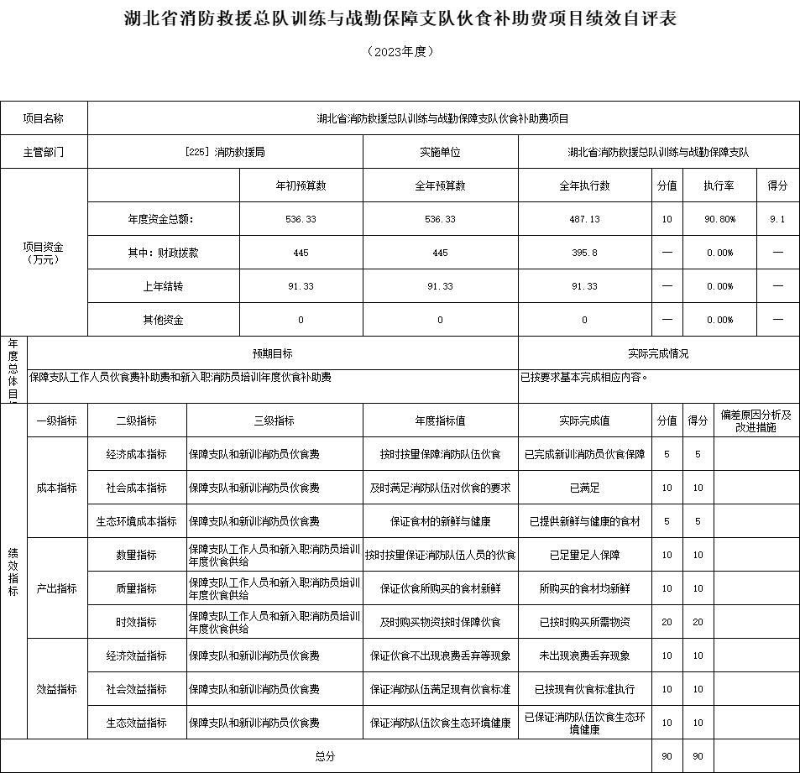

第四部分 名词解释

（一）一般公共预算财政拨款收入：指中央财政当年拨付的资金。
（二）事业收入：指事业单位开展专业业务活动及辅助活动所取得的收入。如消防救援局所主管科研单位开展专用产品检测等专业业务活动及辅助活动所取得的收入。
（三）其他收入：指除上述“一般公共预算财政拨款收入”、“事业收入”、“事业单位经营收入”等以外的收入。
（四）使用非财政拨款结余：指事业单位使用以前年度积累 的非财政拨款结余弥补当年收支差额的金额。
（五）年初结转和结余：指单位以前年度尚未完成、结转到本年按有关规定继续使用的资金。
（六）科学技术支出（类）应用研究（款）机构运行（项）：指消防救援局所主管承担科研任务事业单位的基本支出。
（七）科学技术支出（类）应用研究（款）社会公益研究（项）：指消防救援局所主管承担科研任务事业单位开展消防技术等社会公益专项科研方面的支出。
（八）科学技术支出（类）科技条件与服务（款）科技条件专项（项）：指财政部核定消防救援局的中央级科学事业单位修缮购置经费。
（九）科学技术支出（类）其他科学技术支出（款）其他科学技术支出（项）：指财政部核定消防救援局的科技业务管理费支出。
（十）社会保障和就业支出（类）行政事业单位养老支出（款）机关事业单位基本养老保险缴费支出（项）：指机关事业单位实施养老保险制度由单位缴纳的基本养老保险费支出。
（十一）社会保障和就业支出（类）行政事业单位养老支出（款）机关事业单位职业年金缴费支出（项）：指机关事业单位实施养老保险制度由单位实际缴纳的职业年金支出。
（十二）卫生健康支出（类）行政事业单位医疗（款）其他行政事业单位医疗支出（项）：指中央财政安排的行政单位（包括参照公务员法管理事业单位）基本医疗保险缴费经费。
（十三）住房保障支出（类）住房改革支出（款）住房公积金（项）：反映行政事业单位按人力资源和社会保障部、财政部规定的基本工资和津贴补贴以及规定比例为职工缴纳的住房公积金。
（十四）住房保障支出（类）住房改革支出（款）提租补贴（项）：反映按房改政策规定的标准，行政事业单位向职工（含离退休人员）发放的租金补贴。
（十五）住房保障支出（类）住房改革支出（款）购房补贴（项）：反映按房改政策规定，行政事业单位向符合条件职工（含离退休人员）发放的用于购买住房的补贴。
（十六）灾害防治及应急管理支出（类）消防事务（款）行政运行（项）：指原应急管理部消防救援局及所属消防救援队伍用于保障机构正常运行、开展日常工作的基本支出。
（十七）灾害防治及应急管理支出（类）消防事务（款）消防应急救援（项）：指原应急管理部消防救援局开展消防应急救援方面的支出。
（十八）结余分配：指事业单位按照会计制度规定缴纳的所得税以及从非财政补助结余中提取的职工福利基金、事业基金等。
（十九）年末结转和结余：指单位本年度或以前年度预算安排、因客观条件发生变化未全部执行或未执行，结转到以后年度继续使用的资金，或项目已完成等产生的结余资金。
（二十）基本支出：指为保障机构正常运转、完成日常工作任务而发生的人员支出和公用支出。
（二十一）项目支出：指在基本支出之外为完成特定行政任务和事业发展目标所发生的支出。
（二十二）“三公”经费：纳入中央财政预决算管理的“三公”经费，是指中央部门用财政拨款安排的因公出国（境）费、公务用车购置及运行费和公务接待费。其中，因公出国（境）费反映单位公务出国（境）的国际旅费、国外城市间交通费、住宿费、伙食费、培训费、公杂费等支出；公务用车购置及运行费反映单位公务用车车辆购置支出（含车辆购置税）及租用费、燃料费、维修费、过路过桥费、保险费、安全奖励费用等支出；公务接待费反映单位按规定开支的各类公务接待（含外宾接待）支出。
（二十三）机关运行经费：为保障行政单位（包括参照公务员法管理事业单位）运行用于购买货物和服务的各项资金，包括办公及印刷费、邮电费、差旅费、会议费、福利费、日常维修费、专用材料及一般设备购置费、办公用房水电费、办公用房取暖费、办公用房物业管理费、公务用车运行维护费以及其他费用。

